**MANUAL INSTALACION PROYECTO AUTOMATIZACION FNA**

**Instalar la versión de eclipse** Version: 2018-12 (4.10.0)

**Precondición**: instalación desde 0

Descomprimir el .zip FNA en directorio de proyectos Eclipse

Abrir Eclipse y seleccionar la opción File >> Import

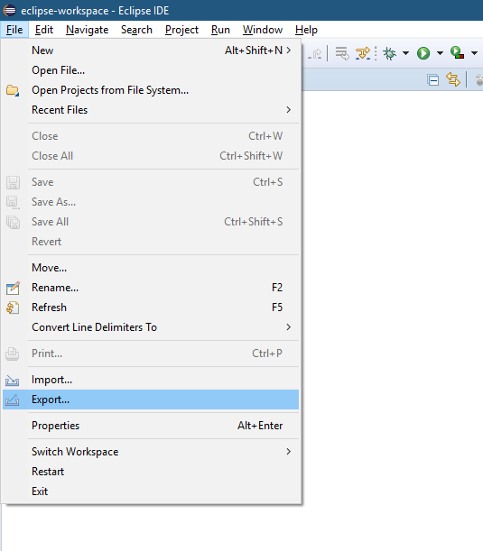

Seleccionar la opción importar desde carpeta

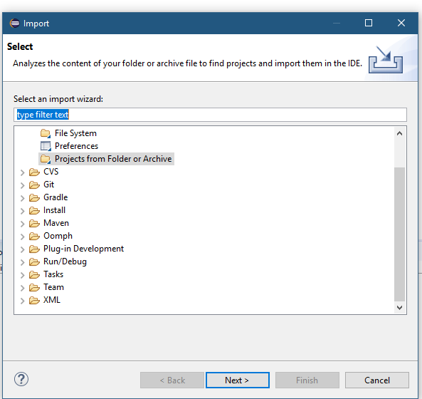

Next >> Seleccionar directory

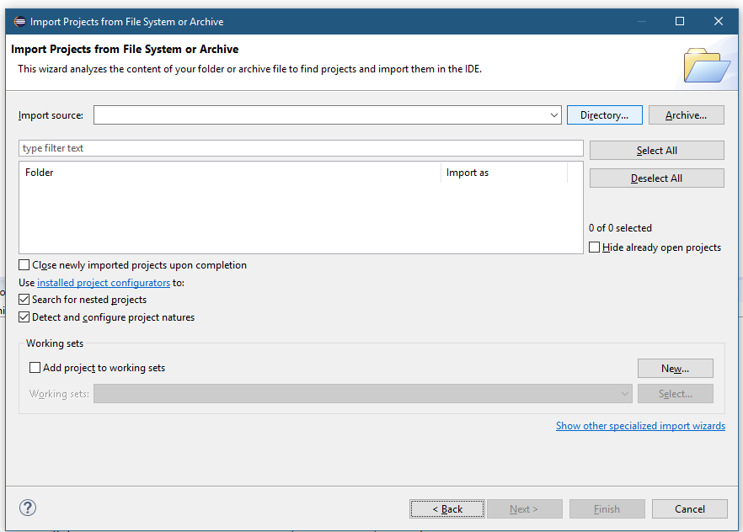

Seleccionar carpeta

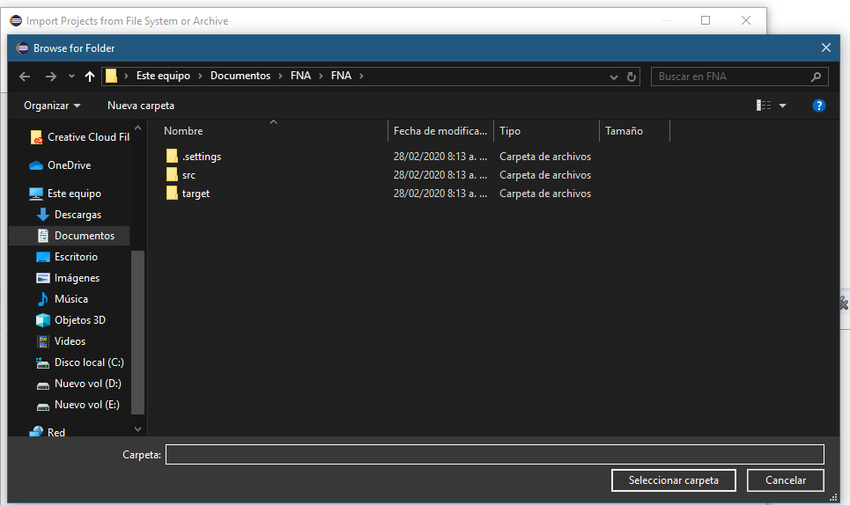

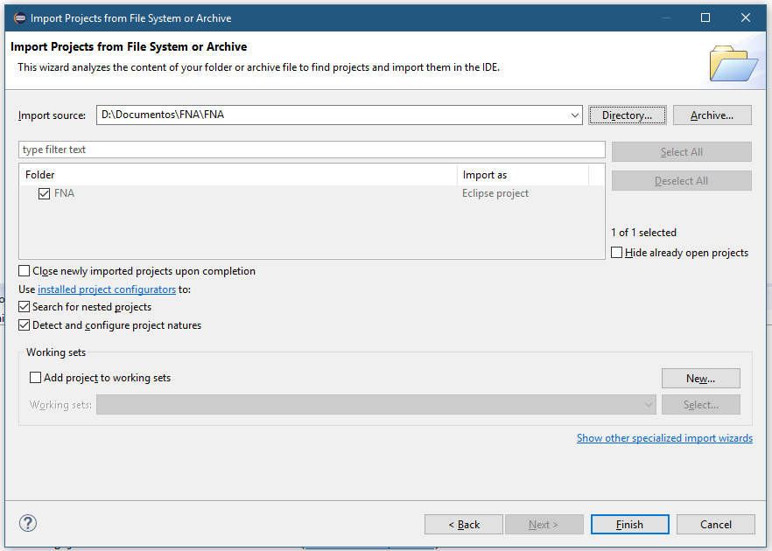

Finalizar

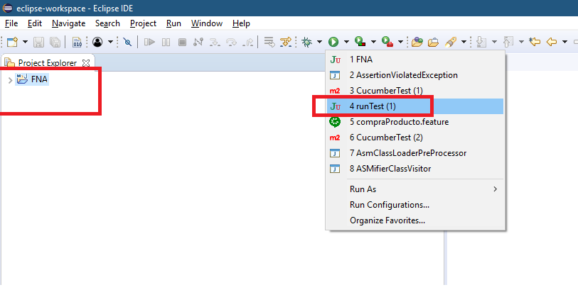

Para ejecutar dar clic sobre runTest

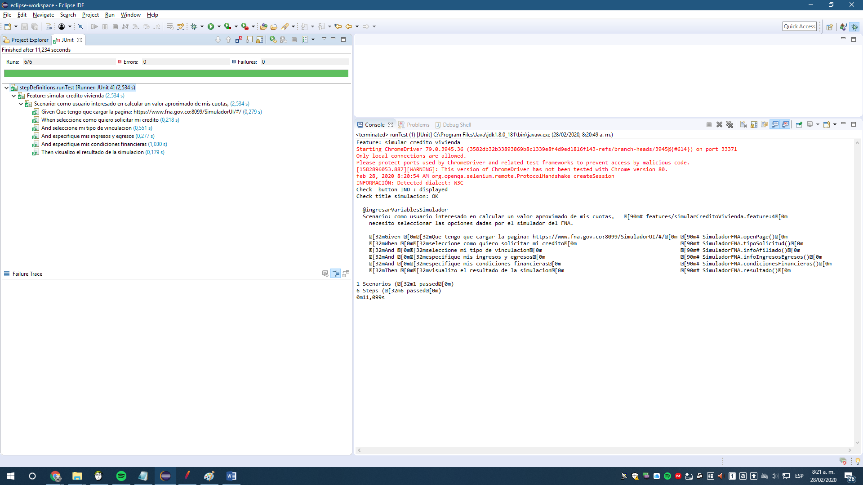Prueba ejecutada

Feature: simular credito vivienda

Starting ChromeDriver 79.0.3945.36 (3582db32b33893869b8c1339e8f4d9ed1816f143-refs/branch-heads/3945@{#614}) on port 33371

Only local connections are allowed.

Please protect ports used by ChromeDriver and related test frameworks to prevent access by malicious code.

[1582896053.887][WARNING]: This version of ChromeDriver has not been tested with Chrome version 80.

feb 28, 2020 8:20:54 AM org.openqa.selenium.remote.ProtocolHandshake createSession

INFORMACIÓN: Detected dialect: W3C

Check button IND : displayed

Check title simulacion: OK

@ingresarVariablesSimulador

Scenario: como usuario interesado en calcular un valor aproximado de mis cuotas, _[90m# features/simularCreditoVivienda.feature:4_[0m

necesito seleccionar las opciones dadas por el simulador del FNA.

_[32mGiven _[0m_[32mQue tengo que cargar la pagina: https://www.fna.gov.co:8099/SimuladorUI/#/_[0m _[90m# SimuladorFNA.openPage()_[0m

_[32mWhen _[0m_[32mseleccione como quiero solicitar mi credito_[0m _[90m# SimuladorFNA.tipoSolicitud()_[0m

_[32mAnd _[0m_[32mseleccione mi tipo de vinculacion_[0m _[90m# SimuladorFNA.infoAfiliado()_[0m

_[32mAnd _[0m_[32mespecifique mis ingresos y egresos_[0m _[90m# SimuladorFNA.infoIngresosEgresos()_[0m

_[32mAnd _[0m_[32mespecifique mis condiciones financieras_[0m _[90m# SimuladorFNA.condicionesFinancieras()_[0m

_[32mThen _[0m_[32mvisualizo el resultado de la simulacion_[0m _[90m# SimuladorFNA.resultado()_[0m

1 Scenarios (_[32m1 passed_[0m)

6 Steps (_[32m6 passed_[0m)

0m11,099s

El Warning es por un error de seguridad de la versión de Chrome

NOTA: actualizar la ruta encerrada en rojo, será el destino del screenshot

